Есть общепринятое обозначение (маркировка) шин в соответствии с международными стандартами. Что бы легче было понять, будем рассматривать каждое значение в отдельности. Итак, для начала смотрим данный рисунок:
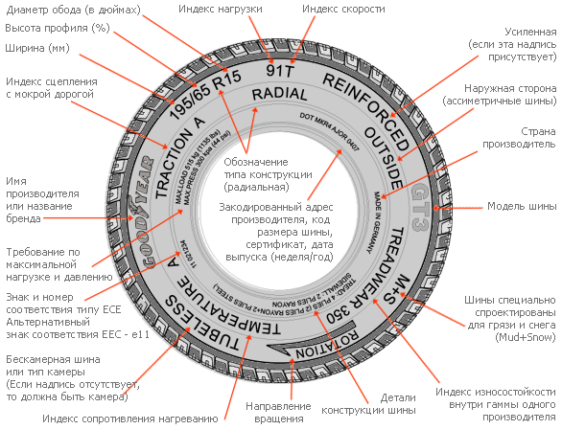
Общая картина теперь должна стать понятна.
Теперь рассмотрим обозначения немного подробней. Каждая шина имеет маркировку производителя шин или название бренда. В нашем случае это Good Year ( может быть любой: Bridgestone, Kleber, Nokian, Yokohama, Barum, Michelin, Pirelli, Cooper, Continental, Dunlop и т.д.)
На некоторых шинах перед размером может стоять буква «Р» (Passenger - для легкового автомобиля) или «LT» (Light Truck - для лёгкого грузовика). Например: P 175/55 R13 или LT 225/85 R15.
Далее обратите внимание на самое популярное и нужное нам обозначение, например, 195/65 R15 :
«195» - это ширина профиля шины, измеряется в мм. (в одном сантиметре 10 миллиметров т.е это 19,5 см.)
«65» - это отношение высоты профиля шины к его ширине (в процентном соотношении).
То есть при неизменном значении профиля, но при увеличении ширины шины увеличится и высота шины.
Может быть, вариант, когда черта и цифра за обозначением ширины профиля отсутствует (например,195R14)- это означает, что шина полнопрофильная. Её профиль приблизительно равен 82%.
«R» или «RADIAL» - это обозначает не радиус, как многие полагают, это означает, что шина имеет радиальную (нити корда расположены меридиально) конструкцию шин.
Есть еще шины с диагональной (нити корда расположены крест на крест) конструкцией, но они уже практически не выпускаются. Маркировка для диагональной шины 6,15-13/155-13 означает: 6,15 - условная ширина профиля шины в дюймах; 13 - посадочный диаметр шины (монтажный диаметр колеса) в дюймах; 155 - ширина профиля шины в мм.
«15» - посадочный диаметр шины или наружный диаметр обода диска в дюймах (обратите внимание именно диаметр, а не радиус).
Еще бывает вот такая маркировка шин 31х10.5 R15:
«31» - внешний диаметр шины в дюймах. (1 дюйм это 2,54 сантиметра)
«10.5» - ширина профиля шины в дюймах.
«R» - данная шина радиальной конструкции.
«15» - внутренний диаметр шины в дюймах.
Далее 91T:
«91» - индекс максимальной несущей нагрузки шины. Это условное цифровое обозначение максимальной нагрузки, на которую рассчитана шина т.е при нагрузке сверх указанного индекса велика вероятность порчи шины. Шины, обладающие высокими индексами нагрузки (для микроавтобусов и легких грузовиков) обозначаются надписью REINFORCED или буквой «С»
«T» - индекс скорости, условное обозначение максимальной скорости (прописывается заглавными латинскими буквами), на которую рассчитана шина. На некоторых шинах этого значения может быть не проставлено, но перед буквой R должна стоять буква V или Z.
«Rotation» - обозначает, что это направленная шина. Для определения направления вращения и соответственно определения правильности монтажа, достаточно посмотреть на стрелку (вращение шины должно осуществляться по ходу движения автомобиля в прямом направлении).
«Outside» и «Inside» (еще может быть Side Facing Out и Side Facing Inwards) – обозначает что это ассиметричные шины. При монтаже ассимитричных шин на диск необходимо знать следующее правило: «Outside» это наружная сторона и после установки должна быть с наружной стороны автомобиля, а «Inside» соответственно наоборот, т.е. с внутренней стороны.
«Left» или «Right» - схожее значение с предыдущим обозначением, только здесь ассиметричность шин обозначается для «Left» - левая сторона автомобиля, а «Right» правая.
«M&S», «M+S» ( за основу взяты первые буквы слов Mud с английского грязь, а Snow снег) – в основном характеризуют принадлежность шин к всесезонной резине. НО! Обратите внимание, данная маркировка также может стоять на летних шинах. Поэтому будьте внимательны и ищите обозначение «All season» гарантирующее, что эта шина всесезонная и обладает всеми характеристиками присущими данному типу резины.
«Tubeless» (TL)— бескамерная (бескамерка) шина. Надпись должна быть обязательно, в противном случае шину можно использовать только с камерой.
«Tube tyрe» (TT) – обозначает что это камерная шина. Понятно, что такую шину можно использовать только при наличии камеры.
«MAX.LOAD» - обозначает максимальную нагрузку на шину (выражается в фунтах и килограммах).
«MAX.PRESS» – обозначает максимальное давление в шинах (выражается в кПа).
«TWI ▲» (или так называемый «бибендум») наносится на шинах фирмы «Michelin». Должно быть не менее 6 таких обозначений с каждой стороны шины в верхней части плечевой зоны протектора. Аббревиатура: Tread Wear Indication – если перевести буквально то это «индикатор износа протектора», указывают места расположения индикаторов износа на дне канавок протектора. Индикаторы выполнены в виде выступов величиной, соответствующей остаточной глубине рисунка протектора для разных типов шин, при достижении которой эксплуатация их должна быть прекращена.
«DOT МКR4 AJOR 0308» - американский стандарт безопасности – нас интересуют только цифры 03 – неделя выпуска шины, 08 – год выпуска

SantaFe 2008 235/65 R17 disk 17x7.0

